Nova Zelandija

(Seminarska naloga pri predmetu geografija)

Kazalo:

Kazalo: 2
Zahvala 3
Uvod 4
Splošni podatki o Novi Zelandiji 6
Lega 7
Geološki nastanek Nove Zelandije 8
Naravno geografske značilnosti 9
Jezera 11
Reke 11
Mokrišča 11
Slapovi 11
Prsti 15
Družbeno geografske značilnosti 16
Prebivalstvo 16
Gospodarstvo 17
Promet 21
Maori 23
Viri 25

Uvod

V tej seminarski nalogi vam bom podrobno predstavil Novo Zelandijo in njene družebnogeografske in naravnogeografske značilnosti. Podrobneje pa bomo spoznali gospodarstvo, geološki nastanek ter podnebje Nove Zelandije.

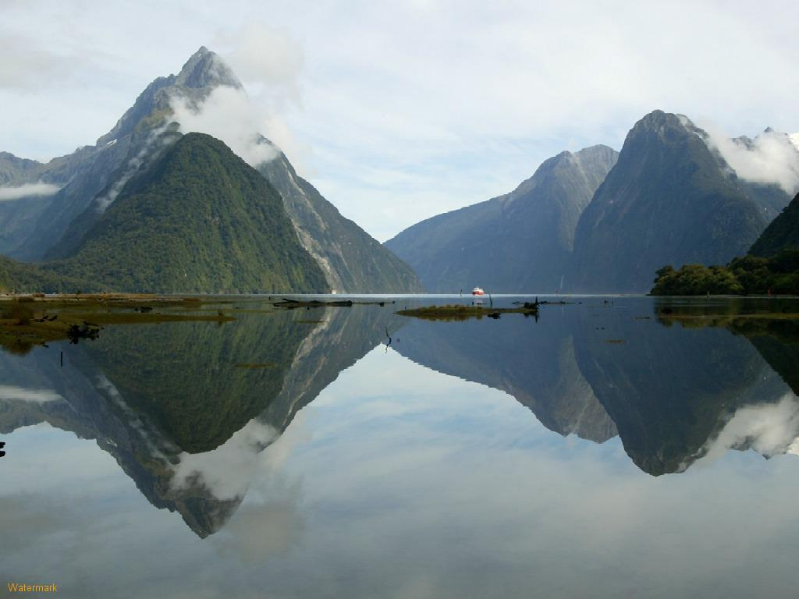

Splošni podatki o Novi Zelandiji

Uradno ime: Nova Zelandija
Glavno mesto: Wellington
Velikost: 268 676 km²
Zemljepisna razdelitev;
Južni otok ; Novozelandske Alpe, na vzhodu gričevje, na jugu fjordi.
Severni otok ; vulkansko višavje.
Podnebje; zmerno in toplo, na severu subtropsko.
Glavne reke; Clutha, Waitaki, Rangitikei, Wanganui.
Najvišji vrh; Mount Cook, 3764 m.
Oblika vladavine; Parlamentarna monarhija.
Upravna razdelitev; 13 pokrajin, razdeljenih na 90 grofij in 128 občin (boroughs)
Število prebivalcev; 3.379.000 (1990)
Uradni jezik: Angleščina
Denarna enota: Novozelandski dolar

(Novozelandski dolar za 100 dolarjev)

Lega
Nova Zelandija leži v južnem delu Tihega oceana, v Oceaniji, približno 1600 km JV od avstralske obale. Sestavljata jo 2 otoka, Južni in nekoliko manjši Severni otok, na katerem živi večina prebivalstva. Pod novozelandsko oblastjo je tudi večina tihooceanskih otokov, kot so Cookovi otoki, otoki Kermadec, Niue in Tokelau. Največje mesto je Auckland, prestolnica pa Wellington.

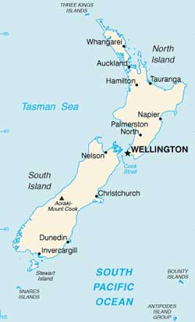
(Lega Nove Zelandije)
Nova Zelandija je zelo lepa dežela in obsega vrsto različnih pokrajin, od alpskih do subtropskih. Posebno privlačen je Južni otok s svojimi vročimi izviri in ledeniki na višini 3500 metrov. Severni otok je nižji, podnebje v najsevernejših območjih pa je subtropsko. Na Novi Zelandiji živi okoli 3,5 milijona ljudi, 80% v mestih, tako da je narava večinoma nedotaknjena. Glavna otoka med seboj ločuje Cookova ožina.

Geološki nastanek Nove Zelandije

Novozelandski otoki so nastali z delovanjem (premikanjem) dveh litosferskih plošč, Indo-avstralske in Pacifiške, ki delujeta v 3 fazah. Na območju severno in vzhodno od Severnega otoka, se oceanska skorja Pacifiške tektonske plošče podriva proti zahodu pod kontinentalno skorjo Indo-avstralske plošče in izginja globoko v Zemljino notranjost v globokomorski jarek Kermadec in v morsko korito Hikurangi. Tu se Pacifiška skorja spodriva, nato pa se dvigne in na površje pride v obliki magme (lave) v Taupski vulkanski coni Svernega otoka in podmorskih otokih severno od Severnga otoka.
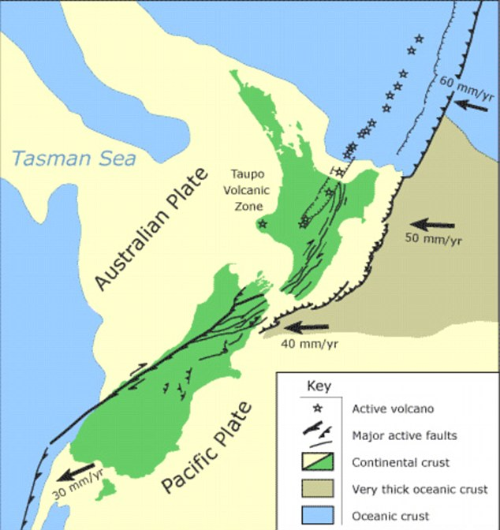
(Stiki plošč pod Novo Zelandijo)
Južno od te tektonske aktivnosti pa sta obe, Indo-avstralska in Pacifiška litosferska plošča, sestavljeni iz celinske skorje. Njun trk je povzročil dvig Južnih Alp na Južnem otoku. Južneje, (območje Fiordlanda) pa je situacija s severa ravno obratna, tu se skorja Pacifiške plošče nariva nad oceansko skorjo Indo-avstralske plošče. Skorja, ki gradi Novo Zelandijo, je bila nekoč del kontinenta imenovanega Pangea, ki je pred 180 mio. leti začel razpadati na 2 dela. Južni del, imenovan Gondvana je razpadel na Afriko, J. Ameriko, Indijo, Avstralijo, Antarktiko in maso imenovano Rangitata, na kateri je ležala tudi Nova Zelandija. Večji del Rangitate je danes pod vodo, poteka pa od Nove Kaledonije do Campbellovega otoka. Celotna zemeljska masa tehta za kar polovico Avstralije.

Na novozelandski relief je bistveno vplivala tudi zadnja ledena doba imenovana Otira. Trajala naj bi približno od 14.500 let pred našim štetjem, ledeniški višek pa je dosegla 24.000 let nazaj. Prav vse visokogorske doline Južnega otoka so se poglobile ravno zaradi erozije v omenjenem obdobju. Poleg tega, je erozija povzročila povečano akumulacijo ledeniškega materiala v spodnjih delih dolin, veter pa je majhne delce odpihnil na okoliške hribe, kjer pa jih je dež zopet izpral v nižje doline, zato najdemo nanose ob vzhodnih obalah (npr. polotok Banks).

Naravno geografske značilnosti

Podnebje

Na podnebje Nove Zelandije vplivajo trije dejavniki: lega države glede na globalno kroženje zraka, njene lokacije sredi oceana ter dinamičen relief. Nova Zelandija leži v območju zahodnega mešanja zraka, kar vpliva na podnebje skozi večino leta.
Da pa bi razumeli podnebje Nove Zelandije, moramo najprej razumeti kroženje zraka, zato bom najprej predstavil kroženje zraka na južni polobli, kjer ima pomemben vpliv širok vrtinčast obroč, ki poteka v smeri urinega kazalca okoli Antarktike. Pas kroženja je najširši junija, ko ima vpliv na vsa podnebja do pasove 40°JGŠ. Posledično pride do velikih anticiklonov, ki tu prevladujejo celo leto.
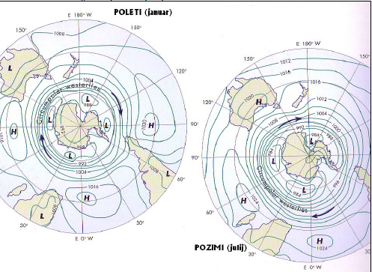
(Pojasnjeno gibanje na južni polobli)
Podnebje nima velikih ekstremov, razen med zahodno stranjo Južnega otoka, ki je izpostavljena zahodnim vetrovom, z večinoma oblačnim in deževnim vremenom (2.000-7.500 mm padavin letno) in zavetrno vzhodno stranjo s 500-900 mm padavin in mnogo več sončnega vremena. Na severnem delu Severnega otoka je subtropsko podnebje z milimi zimami in toplimi poletji ter enakomerno razporejenimi padavinami preko leta (okoli 1.200 mm). Preostali deli Nove Zelandije imajo zmerno toplo oceansko podnebje, na skrajnem jugozahodu pa že prehaja v subantarktično. Vreme se tu lahko drastično hitro spreminja - kot se hitro približajo hladne fronte in tropski cikloni. Prav lahko se zgodi, da doživite štiri letne čase v enem dnevu. Poletje na Novi Zelandiji traja od decembra do februarja, zima pa od junija do avgusta.
Letni časi:
Poletje;
Poletni meseci (od decembra do februarja) s seboj prinašajo visoke temperature in obilo sonca. Dnevi so dolgi in sončni, noči so mile. Poletje je popolno za športne aktivnosti in druge zunanje dejavnosti. Številne prelepe plaže, katere krasijo državo, so primerne za plavanje, sončenje, deskanje, izlete s čolnom in druge vodne športe.
Jesen;
Od marca do maja nastopi jesen, ozračje se malce ohladi, a še vedno ostane dovolj toplo za plavanje vse do aprila. Rastlinstvo Nove Zelandije je večinoma zimzeleno, kljub temu pa je veliko listnatega drevja, ki se v tem času jesensko obarva.

Zima;
Novozelandska zima se začne junija in s svojim mrazom prevzame večino dežele, medtem ko je na Severnem otoku povečano deževje. Gorovja na obeh straneh (Južni in Severni)pobeli sneg. Južni otok ima hladnejše ozračje, kar pohodniki izkoristijo za pohode in obiske ledenikov.
Pomlad;
Od septembra do novembra se razcveti pomlad, za katero je značilen svež zrak in počasno ogrevanje, skupaj s prebujajočo se naravo. To je hkrati tudi čas, ko se topi sneg in pridejo na račun vsi ljubitelji navdušujočih vodnih rafting spustov.

Vodovje
Nova Zelandija je bogata z vodovjem, zlasti zaradi zmernega in morskega vremenskega vzorca. V zadnjih letih pa je onesnaževanje voda postalo eno izmed najbolj perečih okoljskih problemov.

Jezera
Na Novi Zelandiji obstaja kar 3.820 jezer, površčinsko večjih od 1 hektarja, ki se med seboj razlikujejo po nastanku. Večina jezer v notranjem delu Severnega otoka je vulkanskega nastanka, medtem ko je večina jezer blizu Južnih Alp oblikoval ledenik. Hidroelektrarni rezervoarji so pogosti v Južnem Canterburyu, osrednjem Otagu in ob reku Waitako.

Reke
Več kot 180,000 kilometrov je bilo lociranih v Novi Zelandiji. Najdaljša reka je reka Waikato, ki je dolga kar 425 kilometrov, najbolj pretočna reka pa je reka Clutha, s pretokom 533 m³/s.

Mokrišča
V zadnjih 150 letih je Nova Zelandija izgubila kar 90% svojih mokrišč zaradi izsuševanja ali kmetovanja. Mnogo preostalih mokrišč pa je ogroženih zaradi onesanževanja. Nova Zelandija je postala članica Ramsarske konvencije (1976), s katerim se je zavezala k varovanju mokrišč.

Slapovi
Nova Zelandija ima mnogo opaznih slapov, katere obišče mnogo turistov. Slapovi Huka na reku Waikato, je eden izmed teh slapov. Slapovi Sutherland so bili označeni za najvišji slap v Novi Zelandiji (580m) čeprav so slapove Browne ocenjeni na velikost 619 m oz 836 metrov, odvisno kje določimo točka padanja.
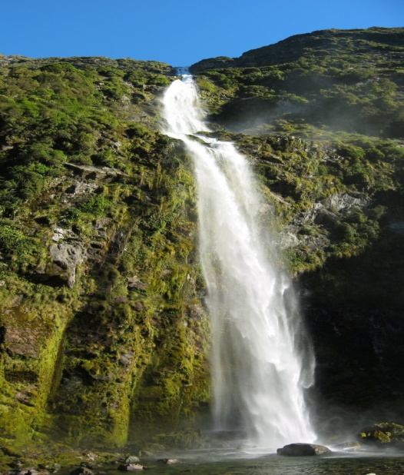
(Slapovi Sutherland)

Rastlinstvo skozi zgodovino do danes

Maori so na Novo Zelandijo pripeljali tudi svoje poljščine, večina pa jih spada med zimzelene trajnice, veliko novih rastlin pa je enoletnic. Evropski priseljenci pa so na Novo Zelandijo prinesli žita, praprot, robidovje, oleander. Omenjene rastline pa tudi sedaj poraščajo večji del otoka. Tudi evkalipt ni avtohton, temveč so ga uvozili, prav tako vrbo in topol. V višjih legah se je udomačil montereyski bor, ki so ga pripeljali iz Kalifornije, da bi z njim ustavili erozijo tal. Ostanki zimzelenih gozdov so se ohranili, le še v za poljedelstvo neprimernih, odročnih mestih in v naravnih parkih.
Kot posebnost pa velja omeniti avstralsko drevo kauri, eno izmed največjih in najbolj mogočnih dreves.
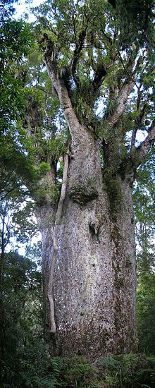

Živalstvo skozi zgodovino do danes
Maori so na otok pripeljali tudi vrsto sesalca, ki so ga poimenovali polinezijska podgana. Ta je povzročala prebivalstvu še dodatno škodo. Veliko vrst sesalcev, ki živijo danes so uvozili namensko, nekatere (npr. sivo podgano in hišno miš) pa zgolj po naključju. Zaradi uvoza kunca so si lahko obogatili jedilnik, podlasice in hermeline pa so uvozili zato,, da se zajci ne bi preveč razmnožili.
Uvozili so tudi veliko divjadi; damjake in jelene iz Evrope, kanadske in belorepe jelene ter lose iz severne Amerike in sike, zambare ter timorske jelene iz Azije. V gorah so se naselili evropski gamsi. Iz Avstralije so prišli vrečarji in 4 vrste kenguruje. Uvozili so tudi veliko vrst ptic.
N. Zelandija je prenapolnjena z uvoženimi rastlinami in živalmi, ki so izredno trdožive in se jih ni mogoče znebiti. Močno ogrožena je prvobitnost živalskega in rastlinskega sveta, zato si prizadevajo za ohranitev prvotnih živali in izselitev priseljenih.

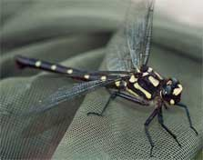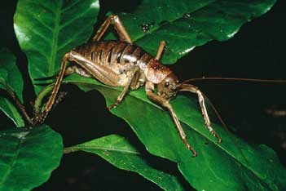
(Primera avtohtonih avstralskih živali)

Gorovje

Južne Alpe so gorska veriga, ki poteka čez celotno dolžino Južnega otoka, najvišje višine pa dosega na zahodni strani otoka. Izraz »Južne Alpe« se nanaša na celotno gorovje, čeprav je gorovje imenovano po manjših delih. Gorstvo vključuje Main Divide, ki loči vodna zajetja, na bolj gosto naseljeno vzhodno stran otoka in na zahodno stran otoka. Politično je Main Divide meja med Canterburyom in zahodnim delom države.
Gorovje Ruahine je eno izmed gorovij na Severnem otoku Nove Zelandije, ki tvorijo greben, ki poteka vzporedno z vzhodno obalo med Wellingtonom in East Capeom. Greben poteka med nižavjem Severnega otoka do Wellingtona, kje se združi z Ruahinom, Tararuo in Rimutako. Najvišja točka Ruahina je visoka 1733 metrov in je 2. najvišji vrh ne-vulkanskega nastanka, takoj za goro Hikurangi (1754 metrov).
Mount Ruapehu ali le Ruapehu, je aktivni stratovulkan na južnem delu vulkanskega območja Taupo (Taupo Volcanic Zone) in je s svojimi 2.797 m najvišji vulkan na Novi Zelandiji. Leži 23 km severovzhodno od Ohakune in 40 km od jugozahodne obale jezera Taupo, znotraj narodnega parka Tongariro. Poln je ledenikov in je prekrit z mehko snežno odejo, idealno za smučarske užitke. Ima svetovni sloves kot odličen smučarski center. Ruapehu je eden najbolj aktivnih vulkanov na svetu. Najvišji vrhovi vulkana so Tahurangi (najvišji, 2.797 m), Te Heuheu (2.755 m) in Paretetaitonga (2751 m). Globok aktivni krater leži med vrhovi in je v času mirovanja napolnjen s kraterskim jezerom. Vulkan počiva vse od leta 1997.

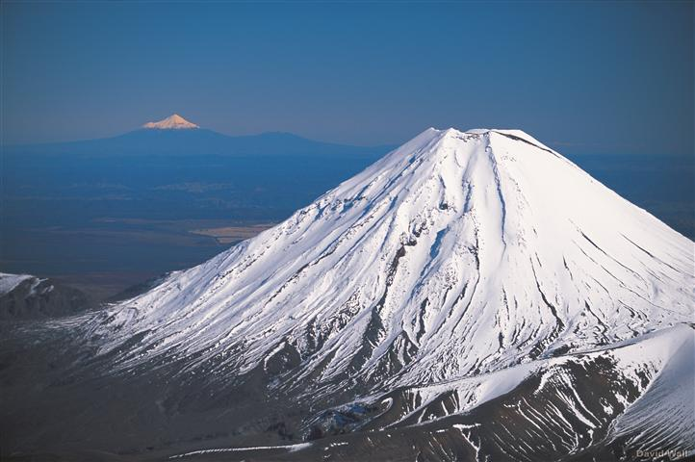
(gorovje Raupehu)

Prsti
Na prst Nove Zelandije imajo vpliv skoraj vsi dejavniki, kot so: matična podlaga, relief, vegetacija ter podnebje. Vzrok različnih prsti, ki se pojavljajo na Južnem otoku, je matična podlaga, ki je na različni stopnji razpadanja glede na lokalni vpliv temperature in padavin. Na stopnjo razpada pa vplivajo še lokalne reliefne oblike (vpliv in stabilnost prsti), tip vegetacije, ter čas v katerem se je razvijala. Današnja razvrstitev prst loči v 15 glavnih tipov, od katerih Južni otok pokrivajo rjave prsti (več kot polovico), podzoli (dve petini), ter oblika kambisola, ki ga v novozelandski pedološki razvrstitvi imenujejo »palic soil«. Rjave prsti se pojavljajo praktično po celem otoku, izjemi sta le Zahodna Obala in Stewartov otok, kjer prevladujejo podzoli z deževnim gozdom.
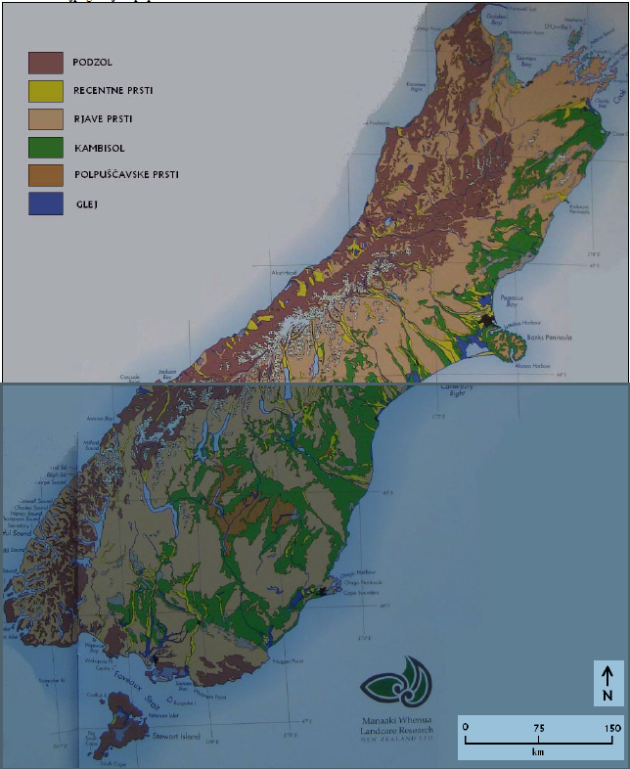
(Razširjenost prsti, Južni otok)

Družbeno geografske značilnosti

Prebivalstvo
Nova Zelandija se po površini lahko enači z Japonsko in Veliko Britanijo, vendar na njej živi več kot 3,5 milijona prebivalcev. Več kot ¾ prebivalstva prebiva v mestih, od tega polovica v Aucklandu, Wellingtonu, Hamiltonu, Dunedinu. Počasnost in sproščenost sta ena izmed osnovnih značilnosti novozelandskih mest. Prebivalci imajo že zelo dolgo visoko življenjsko raven in ljubosumno varujejo dobro razvit in drag socialni sistem socialne varnosti, šolstva in zdravstva. Večina ljudi prebiva v svojih hišah, skoraj vsaka družina ima lasten avtomobil, veliko družin pa ima počitniške hišice v naravi, kjer preživljajo vikende ali pa se tja odpravijo na dopust. Čeprav je večina Novozelandcev meščanov ohranjajo stike s podeželjem in se spominjajo svojih prednikov, ki so pred nekaj generacijami zasejali plan nove družine. H globokemu spoštovanju kmečkih območij prispeva tudi maorska kultura, ki poudarja harmonično sožitje med človekom in naravo.

Reševanje okoljskih problemov: Novozelandci se zavedajo, da je njihovo gospodarstvo odvisno od izvoza kmetijskih izdelkov in zemlje, zato namenjajo veliko pozornost varovanju svojega okolja. V šestdesetih letih so ekologi začeli množične kampanje proti pretiranim izkoriščanjem gozda ter gradnjo hidroelektrarn. V zadnjih letih pa so se naravovarstveniki začeli ukvarjati z daljnosežnimi problemi, npr. preizkušanje jedrskega orožja, ki se opravlja v francoski Polineziji. Leta 1985 so namreč Francozi potopili Greenpeacovo ladjo, kar je šokiralo novozelandsko javnost, zato so se odnosi med Francijo in Novo Zelandijo močno zaostrili.
Nova Zelandija je že leta 1983 prepovedala plovbo v svojih vodah vsem ladjam, ki nosijo jedrsko orožje. Ta prepoved je negativno vplivala na odnose z ZDA in povzročila izključitev Nove Zelandije iz obrambnega pakta ANZUS treh držav.
Ne glede na to, pa se Nova Zelandija bori proti tanjšanju ozonskega plašča in ozonske luknje nad Antarktiko. Nedotaknjene lepote pa v Novo Zelandijo vsako leto privabljajo mnogo turistov, letos pa so uresničili enega izmed pomembnejših ciljev: 3 mio. obiskovalcev, kar pomeni, da je turizem ena izmed najbolj pomembnih gospodarskih panog.
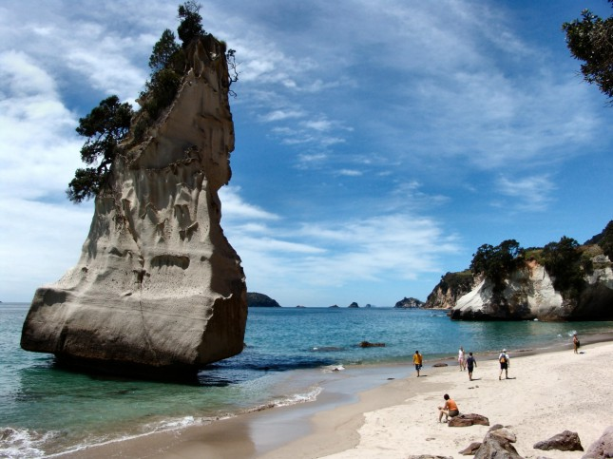
(Turist na enem izmed novozelandskih vrhov) (Turisti na eni zmed novozelandskih plaž)

Gospodarstvo
Temelje sodobnega gospodarstva Nove Zelandije so postavili ob koncu 19 st. in v začetku 20. St., ko je vlada vpeljala sistem državne intervencije in vodenja. Glavni projektant tega državnega naložbenega in razvojnega programa je bil Julius Vogel. Nova Zelandija je imela po njegovem izjemen gospodarski potencial, ki ga bo izkoristila z vlaganjem velikih kreditov v gospodarstvo.
Država se je potem močno zadolžila in zgradila sodobno infrastrukturo-ceste, železnice, mostove, telekomunikacije, vodovode- poleg tega pa je ponudila precejšno denarno pomoč priseljencem, da so lahko kupili zemljo. Takšna politika je povzročila gospodarski razcvet, priseljevanje pa se je povečalo, tako da se je število prebivalstva med letoma 1870-1880 kar podvojilo. Toda hudo dolžniško breme je zavrlo gospodarski razvoj in država si je opomogla šele v drugi polovici 19 st., ko je naraslo povpraševanje po izvoznih izdelkih Nove Zelandije (sir, meso, mleko).
Z družbenimi reformami, kot je bila uvedba starostne rente 1898, je postavila temelje sedanji socialni državi. Druga svetovna vojna je prinesla spremembe tudi na Novo Zelandijo, ki je vložila vsa sredstva v vojsko, da bi podprla VB. Zaradi japonske nevarnosti in večje angažiranosti Američanov po letu 1945 je Nova Zelandija navezala tesne stike z ZDA, naveza z VB pa je oslabela.
V sedemdesetih letih se je morala soočiti s problemom nižanja svetovnih cen za svoje glavne izvozne izdelke. Posledično pa se je kvaliteta življenja v Novi Zelandiji znižala, a je na vse te težava novozelandska vlada odgovorila s preverjenimi metodami-intervencijo in nadzorom. Junija 1984 pa je laburistična stranka sprejela vrsto reform, ki so pomenile začetek tržnega gospodarstva.
Glavne veje gospodarstva so; Kmetijstvo(živinoreja, vinogradništvo), ribištvo, gozdarstvo, industrija in turizem.
Živinoreja: Kmetijska dejavnost je bila že od nekdaj in je vse do danes ena izmed poglavitnih panog na Novi Zelandiji, kljub nekaterim spremembam v zadnjih 20 letih. Tradicionalni način intenzivnega novozelandskega pašništva je poleg tega, da je najbolj cenena oblika živinoreje, značilen po predvsem neprimerljivo boljši kvaliteti mesa in mesnih, volnenih ter mlečnih izdelkov, kot smo jih vajeni v Evropi, kljub temu pa ostajajo tržno konkurenčni.
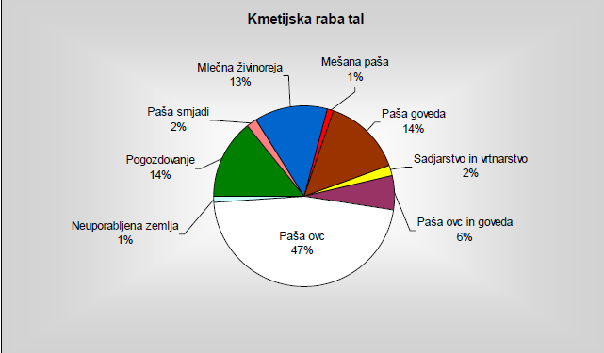
(Graf porabe kmetijske rabe tal.)

Vinogradništvo: V šestdesetih letih so novozelandski vladni strokovnjaki za vinogradništvo in sadjarstvo označili Južni otok kot neprimeren za gojenje vinogradov, kar je negativno vplivalo na razvoj vinogradništva. To oznako so mnogi kmetje ignorirali in posadili podnebju primerno vinsko trto, ki ima sloves enega najboljših vinorodnih okolišev. Prve vinogradniške trte so bile posajene šele leta 1973, vendar se je leta 2003 z njim ukvarjalo že kar 54% delovne sile, brez prištetih sezonskih delavcev iz tujine.
Intenzivno vinogradništvo prinaša tudi probleme, saj v tem skoraj že polpuščavskem podnebju, kjer tečeta le 2 večji reki, porabi ogromne količine za namakanje, kar povzroča konflikte med uporabniki vode.
Ribištvo: Pred letom 1980 je bilo novozelandsko ribištvo omejeno na ozek obalni pas teritorialnih voda (12 milj od obale). Izven tega območja so lovile le velike korejske in ruske ribiške flote. Leta 1970 je vlada začela spodbujati ribiško industrijo, kar se je hitro odrazilo v močnem pritisku na vode v radiu 12 milj od obale. Konec sedemdesetih pa je uvedba ekonomskih con po celem svetu pomenila razširitev ribolovnih območij do 200 navtičnih milj, kar je močno povečalo površino, na kateri so lovili ribe. Žal pa novozelandske obale zaradi globine nad 1000 metrov pod morjem in nizke stopnje vrednosti hranilnih snovi k svetovnemu letnemu ulovu, ki znaša 100 milijonov ton prispevajo le 600.000 ton. Zaradi tega je ustanovila tako imenovani QMS-kvotni upravni sistem, po katerem mora vsako ribolovno podjetje kupiti ali si poslovno najeti pravico do posamezne kvote posamezne vrste ribe.

Gozdarstvo: Skoraj 30% novozelandskega površja (8 mio. hektarjev) pokriva gozd. Od tega je 6,2 mio. hektarjev gozda naravnega, 1,8 mio. pa antropogenega (t.i. eksotični gozd). Gozdarstvo je tretja najbolj donosna panoga, ki zaposluje 30.000 ljudi. Naravni gozd so močno izsekavali vse do leta 1960, ko so dorasli v tridesetih letih 20. stoletja antropogeno nasajeni gozdovi in tako postali ekonomsko vrednejši kakor avtohtoni les. V veliki večini gre za velike plantažne nasade bora (91%). Obdobje močnega pogozdovanja je sledilo v poznih sedemdesetih ter začetku osemdesetih, kar pomeni, da se območja zaraščajo, kar naj bi pomenilo izjemno zalogo lesa za izvoz v naslednjih 20 letih. Edini problem ustvarjajo kmetje, ki brez dovoljenja spreminjajo posekana območja v gozd. Novozelandski naravni gozdovi so ostanki nekdaj prostranih gozdov, ki so sedaj omejeni zgolj na gorata območja. Danes kar 83% območij pripada državi, zato je možnost prepovedanega izsekavanja zelo majhna.
Industrija: Leta 2001 je industrijski sektor prispeval okoli 16% BDP. Na Južnem otoku v industriji, kljub deindustrializaciji še zmeraj dela 7% prebivalstva. Najrazvitejše so živilska tobačna in strojna industrija, predvsem pokrajina Marlborough na severu Južnega otoka pa slovi po proizvodnji zelo kakovostnih vin. Vinska industrija se je na Novi Zelandiji razcvetela na začetku devetdesetih let 20.st. Leta 1993 pa je izvoz vina prinesel okoli 40 milijonov novozelandskih dolarjev dobička, do leta 2001 pa je ta številka znašala že kar 260 mio. dolarjev.
Turizem: Turizem je trenutno najbolj razširjena terciarna panoga. S stalnim padanjem cen letalskega prevoza je tudi Novi Zelandiji uspelo postati del turističnega trga. Število turistov se je v zadnjih letih kar potrojilo in leta 2007 doseglo že skoraj 2,5 milijona, do konca leta 2009 pa je presegla 2 milijona. Turizem se lahko pohvali z raznovrstnostjo dogodivščin kot so: križarjenje po fjordih in jezerih Fiordlanda, plezanje po Foxovem ledeniku na zahodni obali, raziskovanje opuščenih rudnikov zlata v dolini reke Buller, degustacij vin v Marlboroughju in še bi lahko naštevali…
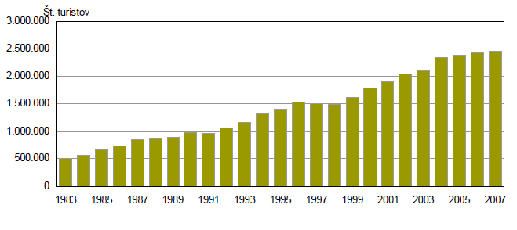
(Graf prikazuje število turistov po letih od 1983-2007)

Država namreč promovira pacifiško kulturo, avanturizem v estetsko popolnem okolju ter atraktivne oblike rekreacije, od svetovno znanih muzejev do prostranih smučišč. Najbolj znano turistično mesto je Queenstown, ki leži v južnem delu Južnih Alp, z vseh strani obdan z jezeri, obenem pa ponuja dovolj adrenalinskih oblik turizma, da zadovolji še tako zahtevnega turista.
Turiste pa privabljajo tudi razne prireditve, ki jih Nova Zelandija dobro izkoristi. Nekaj izmed najpomembnejših pa bom tudi naštel;
-Jahtno tekmovanje America's Cup
-avtomobilistične dirke na mednarodnem nivoju v serijah A1GP in V8 supercars.
-snemanje trilogije Gospodar prstanov, ki je potekalo na več kot 100 lokacijah po celotni Novi Zelandiji, lokacije so sedaj poimenovane 'Spoznajte Šajersko'.
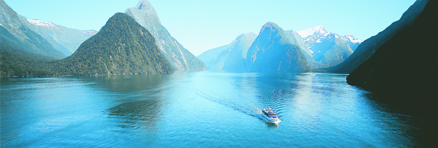
(Panorama Nove Zelandije)

Energetika
V osemdesetih letih 20 .stoletja je novozelandska vlada začela iskati možnosti za privatizacijo energetskega sektorja z namenom spodbujanja novih investicij ter konkurence. Leta 1987 je bil večinski del virov prodan 3 velikim podjetjem, ki so si razdelila komercialne cilje. Uspeh je vse do danes vprašljiv, saj kljub obstoječi konkurenci, cene ostajajo višje od pričakovanega. Poraba energije se usmerja proti obnovljivim virom energije in stran od fosilnih goriv. Ker pa promet še vedno potrebuje fosilna goriva se ta prehod močno upočasnjuje. Po zadnjih podatkih nafta predstavlja le še tretjino virov (33%), zemeljski plin 30%, HE 11%, obnovljivi viri 8%, premog pa 7%, čeprav ga imajo ogromno in to najboljše možne kakovosti.
Izjemno pomembno vlogo pri energiji ima tudi geotermična energija. Geotermalne elektrarne uporabljajo naravno paro, ki se segreva globoko pod površje zaradi delovanja ognjenikov. Neprepustne plasti, ki pokrivajo zemeljski plašč, vodijo toploto do prepustnih skalnih plasti, kjer se voda segreje od 250° do 350° stopinj Celzija. Vodna para ki je pod visokim pritiskom, prodre skozi reže in razpoke v teh plasteh in pride na površje v obliki vrelcev ali gejzirjev. Vodno paro usmerijo in jo prestrežejo do turbin, ki proizvaja ceneno električno energijo.

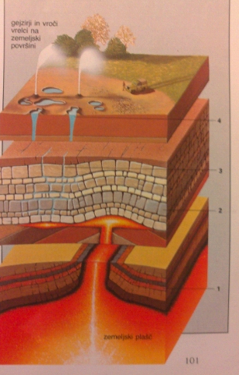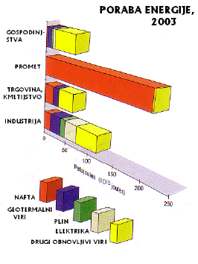
(LEVO:Prikaz delovanja gejzirja) (DESNO: Graf porabe energije, 2003)

Promet
Cestni in železniški: Ozka oblika kopnega, dinamičen relief ter obenem nizka gostota prebivalstva so bili bistveni razlogi zakaj sta bila izgradnja in vzdrževanje novozelandskega cestnega omrežja veliko dražji kot v drugih državah. Zanimivo pa je, da Novozelandci nimajo vinjet, karte za vlak pa so relativno poceni.
Na Južnem otoku so tri večja območja gostega cestnega prometa. Gre za središča Nelson, Christchurch in Dunedin ter njihovo bližnjo okolico. Obremenilnost mest pa je kar 10.000 vozil dnevno. Glavna prometnica (povezuje sever Severnega otoka-jug Južnega otoka) poteka ob vzhodni obali Južnega otoka, ki je bistveno bolj raven kot razčlenjeni in nedostopni predeli zahodnega dela otoka.
Vse do danes potekajo razprave, ali je povečanje in vladno spodbujanje cestnega prometa za prevoze tovora in potnikov na dolge razdalje ekonomično in okolju prijazno ali pa bi bilo treba kljub večjim stroškom posvetiti pozornost železniškemu prometu.
Letalski in pomorski: Podolžna in ozka oblika Južnega otoka, konstantno zelo razčlenjen relief z višinami nad 2000 metrov, zelo redka gostota prebivalstva s posameznimi naselji raztresenimi tudi po zelo odročnih predelih ter relativno velika razdalja same države od drugih delov sveta, so razlogi za izjemno pomembnost vloge promet v življenju Novozelandcev. Vsa urbana območja so se namreč razvila ob obalah, na račun prometa, natančneje: izvoza zlata.
Nova Zelandija je tudi danes močno odvisna od pomorskega prometa, predvsem v ekonomskem smislu, saj kar 98% izvoza poteka z ladijskim prometom. Po vrednosti pa se prevozi kar 90% blaga z pomorskim prometom. Sicer pa se pa pomorski promet zaradi deindustrializacije po letu 1980 močno zmanjšuje.
Za razliko od tovora, pa so prebivalci Nove Zelandije močno odvisno od letalskega prometa, ne samo za med državni, temveč tudi za medmestni transport, predvsem med tremi največjimi mesti v državi ter med obema otokoma. Glede na število letal kar ²/₃ tržišča pokriva letalska družba Air New Zealand, preostalo tretjino pa Qantas, Origin Pacific (nastanek; 2006) in Pacific Blue (nastanek; 2004).
Regionalne letalske storitve pa kljub številnim manjšim letališčem postajajo vedno manj pomembne, predvsem na račun mestnega prometa, saj je na Novi Zelandiji kar 4 milijone registriranih vozil (za skoraj 4 mio. ljudi), ker avte dobivajo s cenenim uvozom iz Japonske.
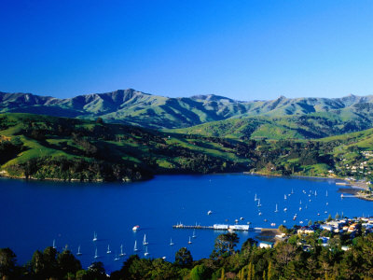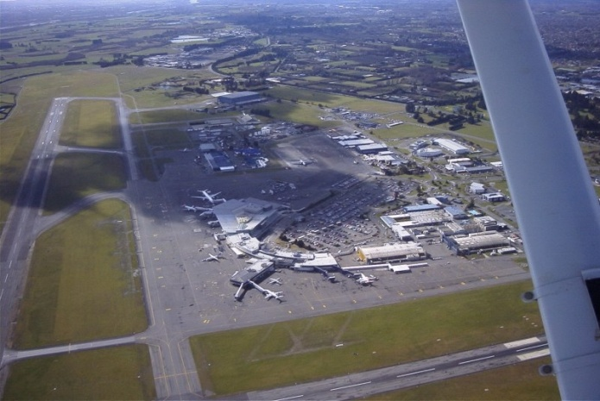
(Pogled na Akaroo) (Pogled na letališče Christchurch)

Maori

Maori so na otoke, ki jih poznamo pod imenom Nova Zelandija, prišli v 10. st. iz Polinezije, in tako naselili eno izmed zadnjih nenaseljenih območij na Zemlji. Večina njihovih čolnov je pristala na Severnem otoku, kjer je danes največ prebivalcev. Imena čolnov, katerim je uspelo to epsko potovanje so sedaj plemenska imena. (Tainui, Arava, Aota, Takomaru)
V 13. St. je bilo že veliko njihovih naselbin. Maori so obdelovali zemljo, s seboj pa so pripeljali mačke in podgane ter še nekaj drugih vrst živali, ki se niso ohranile. Razvoj maorske kulture je v glavnem posledica vplivov novega okolja. Na Novi Zelandiji so Maori našli obilne vire za prehrano in bolj raznoliko pokrajino, podnebje in rastlinstvo, kot so ga poznali njihovi polinezijski predniki. Velika drevesa so dajala več lesa, zato so lahko gradili večje kanuje, rezbarstvo pa je kmalu postalo pomemben del njihove kulture.
Družbeni red Maorov je bil zelo zapleten. Širša družba (Vanau) in klan (Hapu) sta bila stebra sorodstvenega občutka pripadnosti. Druge vezi so se spletale okrog vaka-skupine, ki so jo sestavljali potomci Maorov, ki so pripluli v novo deželo v istem čolnu kakor predniki. Posamezna plemena so si med seboj pomagala in sodelovala, velikokrat pa so se med seboj bojevala zaradi boja za zemljo, ki je obdajala njihove vasi (kainga) in gradila utrjene naselbine (pa).
Prvi Evropejec, ki je odkril Novo Zelandijo je bil Abel Tasman(1603-1659). Obplul je del obale in poskušal pristati, toda po boju z Maori je odnehal. Tasman je dal po vrnitvi na Nizozemsko kraju ime Nieuw Zeeland, po provinci na Nizozemski. Ko je leta 1769 na novozelandski zemljo stopil James Cook je maorska civilizacija cvetela, na otoku pa je takrat živelo kar 250.000 Maorov.
Kmalu po odkritju so na Novo Zelandijo začeli prihajati britanski naseljenci s svojo vero in kulturo. Z njimi so prišle bolezni, proti katerim Maori niso bilo odporni, posledica p je bila velika smrtnost, ki je prepolovila število Maorov.
Danes so se Maori začeli preseljevati v mesta. Preseljevanje je postalo bolj intenzivno še zlasti po 2. svetovni vojni. Medtem ko je l. 1945 še več kot 80% Maorovo živelo v kmečkih območjih, jih je danes na deželi le še 10%. Urbanizacija je spremenila maorsko življenje. Mestni Maori se močno trudijo, da bi se vključili v mestno družbo, a imajo hkrati še zmeraj velik občutek za etnično pripadnost.

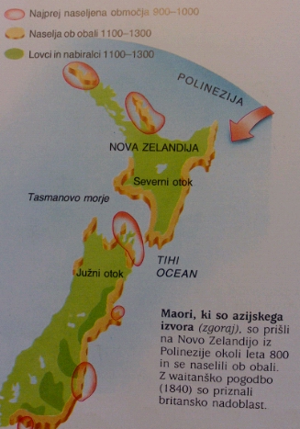
(Slika prikazuje naseljevanje Maorov skozi čas)

Novozelandci so se dolgo hvalili z zglednimi odnosi med Maori in belci, tako imenovani pakeha. A raziskave so pokazale, da so Maori v podrejenem položaju. Na te raziskave se je vlada odzvala z Aktom rasne enakosti. V šole je uvedla pouk maorskega jezika, ustanovila waitanško sodišče, ki se ukvarja z pritožbami Maorovo, ki se sklicujejo na prvotni waitanški sporazum.

(Maori)

Viri
Dežele in ljudje: JV Azija, Avstralija, Oceanija, Antarktika. 1993. Krušič, M. (ur.). Ljubljana: založba Mladinska knjiga.
YOUNG , D., Wikipedia, Water in New Zealand [Online] . 3.3.2013 [28.3.2013] Dostopno na spletnem naslovu:< http://en.wikipedia.org/wiki/Water_in_New_Zealand
DAVIS, D. Wikipedia, New Zealand [Online]. 5.3.2013 [26.3.2013] Dostopno na spletnem naslovu:< http://en.wikipedia.org/wiki/New_Zealand>
ŠTEBEJ, M. Australasia; Nova Zelandija [Online]. 4.5.2012 [27.3.2013] Dostopno na spletnem naslovu:
< http://www.australasia.si/AUSASIA_SI,,destinacije,new_zealand,north_isl.htm>
WALROND, C. Wikipedia, Maori [Online] 8.3.2013 [27.3.2013] Dostopno na spletnem naslovu: < http://sl.wikipedia.org/wiki/Maori>
KASTELIC, D. Regionalni opis Nove Zelandije. [Online] 8.9.2013 [27.3.2013] Dostopno na spletnem naslovu: < http://geo2.ff.uni-lj.si/pisnadela/pdfs/dipl_200907_daniel_kastelic.pdf >

